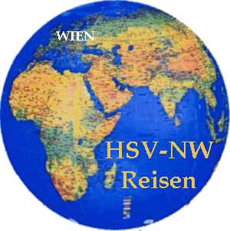
Flusskreuzfahrt Donaudelta
19.Juni – 2.Juli 2019
ANMELDUNG

NAME+TITEL:……………………………………………..Geburtstag:…………………………

Vorname bitte gem. Eintragung im Reisepass !

ADRESSE:………………………………………………………………………………………………

TEL…………………………………… ……HANDY:………………………………………………..

PASSNR.:…………………………………..E-MAIL:………………………………………………..

BEGLEITPERSON
NAME+TITEL:………………………………………… ………GEBURTSTAG:……………………..
Vorname bitte gem. Eintragung im Reisepass !

ADRESSE:………………………………………………………………………………………………

TEL…………………………………… ……HANDY:…………………………………………………

PASSNR.:…………………………………..E-MAIL:………………………………………………..

□ DOPPELBETTZIMMER □ EINZELBETTZIMMER Kat:
□ AUSFLUGSPAKET pro Person € 198,--
□ GETRÄNKEPAKET pro Person € 109,--

ANZAHLUNG: € 600,- pro Person BITTE MIT ANMELDUNG überweisen !
ANMELDEFRIST SPÄTESTENS BIS 15.11.2018(begrenztes Kabinenkontingent)
UM UBERWEISUNG AUF IBAN:AT65 2011 1824 3457 9001

Travelio Reisen GmbH, VERWENDUNGSZWECK „Donaudelta“ WIRD GEBETEN.
RESTZAHLUNG: BIS SPÄTESTENS 10.Mai 2019

DATUM:…………………. UNTERSCHRIFT:…………………………

Bitte um Rücksendung an: michaela.gronemann@travelio.atoder michaela.gronemann@aon.at
Tel.: 0664 7337 4865
Adresse: Travelio Reisen GmbH, Feldgasse 6a, 2100 Stetten

